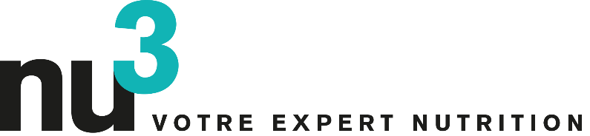

COMMUNIQUE DE PRESSE

nu3 lance le jus d’aronia bio

Berlin, 30.4.2015 Les stars comme Angelina Jolie, Jennifer Lopez ou James Franco ne jurent que par les superaliments, réputés pour leurs qualités nutritionnelles. nu3, leader européen en matière de nutrition intelligente, ajoute à sa gamme de produits son tout nouveau jus d’aronia bio.
La récolte des baies d’aronia a lieu entre août et septembre. Pour obtenir le délicieux jus d’aronia bio nu3, les petits fruits issus de l’agriculture biologique et mûris au soleil sont pressés directement après leur cueillette. Le jus ainsi obtenu est riche en arômes, sans ajout d’additifs, de colorants ou de conservateurs, et ne contient ni gluten ni lactose.
Les fruits de l’Aronia Melanocarpa ont une apparence rappelant celle des myrtilles. Pourtant, en ce qui concerne leur qualité nutritionnelle, les baies d’aronia les battent à plate couture : elles sont riches en vitamines A, C, E et K, et contiennent toutes les vitamines B ; leur teneur en minéraux, notamment en calcium, en magnésium et en fer, est également exceptionnelle.
Les polyphénols naturels donnant aux baies leur intense couleur violette sont particulièrement précieux : ces substances végétales ont un effet antioxydant et protègent le système immunitaire et les cellules de l’organisme. Les polyphénols permettent aussi de neutraliser les radicaux libres, formés par le corps lors des processus métaboliques normaux ou sous l’effet du stress ou de la pollution.
Depuis des années, des recherches internationales sont menées sur les aliments particulièrement riches en antioxydants tels que les baies d’aronia afin d’étudier leur effet sur la santé. Le nouveau jus d’aronia nu3 peut être savouré pur ou coupé avec de l’eau plate ou gazeuse.

Infos produit :

Jus d’aronia bio nu3, 750 ml
Prix de vente conseillé : 5,99 Euro
https://www.nu3.fr/nu3-jus-d-aronia-bio-750-ml.html

Contact presse :

Michael Divé
Responsable de communication
Email : michael.dive@nu3.de
Tél : +49 (0) 30 / 340 443 857

A propos de nu3 – VOTRE EXPERT NUTRITION

nu3 est le leader européen en matière de nutrition intelligente. La boutique en ligne offre un large choix de produits dans les domaines de la minceur, de l’alimentation naturelle, du sport, de la santé et de la beauté, permettant aux clients de trouver sans difficulté les produits correspondant exactement à leurs besoins. L’équipe d’experts nu3, composée de nutritionnistes, de médecins et de scientifiques spécialisés dans le sport, est toujours à la recherche de produits innovants pour enrichir la gamme de produits comprenant déjà environ 6500 références. nu3 emploie près de 230 personnes et est présente dans 24 pays. www.nu3.fr

